东睦新材料集团股份有限公司

排污许可自行监测方案
- 企业基本情况
单位名称：东睦新材料集团股份有限公司
组织机构代码：61027153-7
法定代表人：朱志荣
生产地址：浙江省宁波市鄞州工业园区景江路1508号
联系人：陆国栋 13566001780
东睦新材料集团股份有限公司位于宁波市鄞州工业园区景江路1508号，是中国粉末冶金行业第一批上市公司和首家外资控股的A股公司，也是国内最大的粉末冶金机械零件制造企业之一，同时也是“国家重点高新技术企业”。产品广泛应用于轿车、摩托车、冰箱、空调压缩机、电动工具和家用电器等行业，其中部分产品出口到美国、日本和欧洲等国家和地区。具体产品及规模见表1。
表1 项目主要产品方案及规模 单位：t/a
序号 | 产品名称 | 现状产能
1 | 易赛迪EA888真空泵转子、联接器 | 450
2 | FORD真空泵转子、联接器 | 450
3 | 圣龙、双菱等真空泵转子、联接器 | 450
4 | EA888变量泵转子 | 360
5 | GF6第三代变量泵零件 | 1440
6 | B15、B12、C14、C14T零件 | 3200
7 | 东风日产XHK、TR2K2、KHK1零件 | 700
8 | 舍弗勒通用VCT转子零件 | 1150
9 | EA888转子定子端盖 | 600
10 | FORD、DRAGON、丰田一体化转子定子端盖 | 1200
11 | 合计 | 10000
2、公开方式
监测结果通过企业自有网站公开，公开日期为取得监测报告次日公布，公布网址：http://www.pm-china.com/。

3、污染物排放标准
（1）废气
企业烧结废气主要污染物为烟尘、SO₂及NO_{x}，天然气燃烧废气主要污染物为烟尘及NO_{x}，具体排放标准详见表2。
表2 烧结废气排放标准表
污染物 | 最高允许排放浓度(mg/ m³) | 备注
烟尘 | 200 | 《工业炉窑大气污染物排放标准》(GB9078-1996)表2二级排放标准
SO₂ | 50 | 参照执行《锅炉大气污染物排放标准》（GB13271-2014）中表3大气污染物特别排放标准
NO_{x} | 150 | 参照执行《锅炉大气污染物排放标准》（GB13271-2014）中表3大气污染物特别排放标准
其余清洗废气、热处理废气主要污染物为非甲烷总烃，模具加工废气主要污染物为非甲烷总烃及颗粒物，实验室废气主要有氯化氢、氮氧化物、非甲烷总烃等，排放执行《大气污染物综合排放标准》（GB16297-1996）中“表2”新污染源大气污染物排放限值二级标准。排放标准见下表3。
表3 大气污染物综合排放标准
污染物 | 最高允许排放浓度（mg/m³） | 最高允许排放速率 |  | 无组织排放监控浓度限值
污染物 | 最高允许排放浓度（mg/m³） | 排气筒高度  （m） | 二级  （kg/h） | 监控点 | 浓度  （mg/m³）
氯化氢 | 100 | 15 | 0.26 | 周界外浓度最高点 | 0.2
氮氧化物 | 240 | 15 | 0.77 | 周界外浓度最高点 | 0.12
非甲烷总烃 | 120 | 15 | 10 | 周界外浓度最高点 | 4.0
（2）废水
生产废水经厂区污水处理站预处理达到《污水综合排放标准》（GB8978-1996）三级标准后和生活污水一起纳管。具体见表4。
表4 宁波市南区污水处理厂纳管标准
序号 | 污染物 | 标准限值 | 标准出处
1 | pH（无量纲） | 6~9 | 《污水综合排放标准》  （GB8978-1996）第二类污染物最高允许排放浓度的三级标准
2 | COD（mg/L） | 500 | 《污水综合排放标准》  （GB8978-1996）第二类污染物最高允许排放浓度的三级标准
3 | BOD₅（mg/L） | 300 | 《污水综合排放标准》  （GB8978-1996）第二类污染物最高允许排放浓度的三级标准
4 | SS（mg/L） | 400 | 《污水综合排放标准》  （GB8978-1996）第二类污染物最高允许排放浓度的三级标准
5 | 动植物油（mg/L） | 30 | 《污水综合排放标准》  （GB8978-1996）第二类污染物最高允许排放浓度的三级标准
6 | 石油类（mg/L） | 20 | 《污水综合排放标准》  （GB8978-1996）第二类污染物最高允许排放浓度的三级标准
7 | 总磷（mg/L） | 8 | 《工业企业废水氮、磷污染物间接排放限值》（DB33/887-2013）
8 | 氨氮（mg/L） | 35 | 《工业企业废水氮、磷污染物间接排放限值》（DB33/887-2013）
9 | 总氮（mg/L） | 70 | 污水排入城镇下水道水质标准（GB/T 31962-2015）
4、监测内容
监测因子和频次详见附件1。监测点位图见附图1.

附件1 自行监测计划表
排放口编号 | 排放口名称 | 监测项目 | 监测频次
排放口编号 | 排放口名称 | 监测项目 | 是否  在线 | 1月 | 2月 | 3月（季度） | 4月 | 5月 | 6月（半年度） | 7月 | 8月 | 9月（季度监测） | 10月 | 11月 | 12月（年度）
DA001 | 热处理废气排放口 | 非甲烷总烃 |  |  |  |  |  |  |  |  |  |  |  |  | √
DA002、DA003、DA010 | 天然气燃烧废气排放口 | 颗粒物 |  |  |  |  |  |  |  |  |  |  |  |  | √
DA002、DA003、DA010 | 天然气燃烧废气排放口 | 氮氧化物 |  |  |  |  |  |  |  |  |  |  |  |  | √
DA004~009、DA011~027 | 烧结废气排放口 | 颗粒物 |  |  |  |  |  |  |  |  |  |  |  |  | √
DA004~009、DA011~027 | 烧结废气排放口 | 二氧化硫 |  |  |  |  |  |  |  |  |  |  |  |  | √
DA004~009、DA011~027 | 烧结废气排放口 | 氮氧化物 |  |  |  |  |  |  |  |  |  |  |  |  | √
DA028~029 | 碳氢清洗废气排放口 | 非甲烷总烃 |  |  |  |  |  |  |  |  |  |  |  |  | √
DA030 | 水基清洗排放口 | 非甲烷总烃 |  |  |  |  |  |  |  |  |  |  |  |  | √
DA031 | 实验室有机废气排放口（未建） | 非甲烷总烃 |  |  |  |  |  |  |  |  |  |  |  |  | √
DA032 | 实验室无机废气排放口（未建） | 氯化氢 |  |  |  |  |  |  |  |  |  |  |  |  | √
DA032 | 实验室无机废气排放口（未建） | 氮氧化物 |  |  |  |  |  |  |  |  |  |  |  |  | √
DA033 | 现有实验室废气排放口 | 非甲烷总烃 |  |  |  |  |  |  |  |  |  |  |  |  | √
DA034~037 | 机加工二科废气排放口 | 非甲烷总烃、颗粒物 |  |  |  |  |  |  |  |  |  |  |  |  | √
DA038 | 模具车间废气排放口 | 非甲烷总烃、颗粒物 |  |  |  |  |  |  |  |  |  |  |  |  | √
DA039 | ST炉废气排气筒出口 | 非甲烷总烃 |  |  |  |  |  |  |  |  |  |  |  |  | √
厂界 | 厂界无组织 | 颗粒物 |  |  |  |  |  |  |  |  |  |  |  |  | √
厂界 | 厂界无组织 | 非甲烷总烃 |  |  |  |  |  |  |  |  |  |  |  |  | √
DW001 | 生产废水排放口 | 流量 | 在线
DW001 | 生产废水排放口 | pH |  |  |  | √ |  |  | √ |  |  | √ |  |  | √
DW001 | 生产废水排放口 | COD |  |  |  | √ |  |  | √ |  |  | √ |  |  | √
DW001 | 生产废水排放口 | 氨氮 |  |  |  | √ |  |  | √ |  |  | √ |  |  | √
DW001 | 生产废水排放口 | 悬浮物 |  |  |  | √ |  |  | √ |  |  | √ |  |  | √
DW001 | 生产废水排放口 | 石油类 |  |  |  | √ |  |  | √ |  |  | √ |  |  | √
DW001 | 生产废水排放口 | 动植物油 |  |  |  | √ |  |  | √ |  |  | √ |  |  | √
DW001 | 生产废水排放口 | 总氮 |  |  |  | √ |  |  | √ |  |  | √ |  |  | √
DW001 | 生产废水排放口 | 总磷 |  |  |  | √ |  |  | √ |  |  | √ |  |  | √
DW001 | 生产废水排放口 | BOD₅ |  |  |  | √ |  |  | √ |  |  | √ |  |  | √
厂界噪声 |  | 等效A声级（昼夜） |  |  |  |  |  |  |  |  |  |  |  |  | √
YS001 | 雨水排放口 | COD | 有流动水排放时1次/天
YS001 | 雨水排放口 | 悬浮物
（1）废气污染物浓度监测需同步监测烟气参数，包括烟气流速、烟气温度、烟气含湿量、烟气量等。
（2）废水污染物浓度监测需同步监测废水流量。
（3）雨水排放口仅在有流动水排放情况下进行监测。如监测一年无异常情况，每季度第一次有流动水排放时开展按日监测。
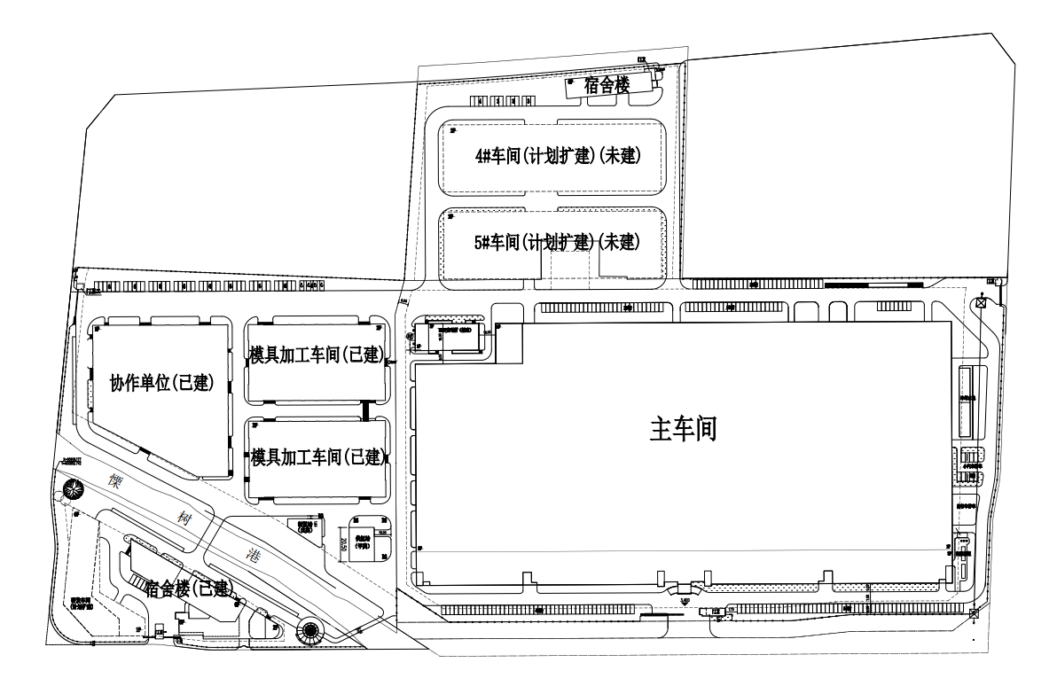
39
1
33
27
3
10
2
11
32
31
18
9
25
26
28
30
29
机加工二科
6
7
5
23
15
12
24
21
22
20
19
8
17
16
14
4
噪声监测点位
34
35
36
37
38
13
：排气筒点位
：无组织监测点位
：废水监测点位
附图1 监测点位图

